 

SÃO PAULO TECH SCHOOL

CURSO DE TECNOLOGIA EM ANÁLISE E DESENVOLVIMENTO DE SISTEMAS

Anthony Bueno

Enzo Fabrizio

Gabriel Damas

Leo jonas

Karina Garcia

Samuel Tomimatu

**MONITOTEM**

## SÃO PAULO 2022

 

**SUMÁRIO**

1. VISÃO DO PROJETO 
   1. APRESENTAÇÃO DO GRUPO
   2. CONTEXTO
   3. PROBLEMA / JUSTIFICATIVA DO PROJETO
   4. OBJETIVO DA SOLUÇÃO
   5. DIAGRAMA DA SOLUÇÃO
2. PLANEJAMENTO DO PROJETO 
   1. DEFINIÇÃO DA EQUIPE DO PROJETO
   2. PROCESSO E FERRAMENTA DE GESTÃO DE PROJETOS
   3. GESTÃO DOS RISCOS DO PROJETO
   4. PRODUCT BACKLOG E REQUISITOS
   5. SPRINTS / SPRINT BACKLOG
3. DESENVOLVIMENTO DO PROJETO 
   1. BANCO DE DADOS
   2. PROTÓTIPO DAS TELAS, LÓGICA E USABILIDADE
   3. SOLUÇÃO TÉCNICA - INOVAÇÃO ..................................................................
   4. MÉTRICAS ..........................................................................................................
4. IMPLANTAÇÃO DO PROJETO 
   1. PROCESSO DE ATENDIMENTO E SUPORTE / FERRAMENTA
   2. MANUAL DE INSTALAÇÃO DA SOLUÇÃO ................................................
5. CONCLUSÕES 
   1. RESULTADOS
   2. PROCESSO DE APRENDIZADO COM O PROJETO
   3. CONSIDERAÇÕES FINAIS SOBRE A EVOLUÇÃO DA SOLUÇÃO

REFERÊNCIAS .................................................................................................

5

## VISÃO DO PROJETO

## APRESENTAÇÃO DO GRUPO

## Somos o grupo Monitotem que é composto por Enzo Silvestre, Anthony Bueno, Karina Garcia, Gabriel Damas, Léo Jonas e Samuel Tomimatu. Somos uma empresa de tecnologia, que desenvolvemos um software para monitorar e coletar dados em tempo real de totens de recarga para o transportes públicos, onde evitamos que o totem apresente possíveis falhas em suas funcionalidades e tomando ações preventivas em base dos dados coletados dos hardwares.

## CONTEXTO

Com o avanço da tecnologia dos transportes públicos surgiram novos meios de recarregar seu bilhete único que são os totem digitais que ficam na estação para as pessoas poderem recarregar seu bilhete de uma maneira mais rápida e efetiva, porém esses totens tem causando muita dor de cabeça a os usuários, pois a maioria desses totens vem dando problemas de mau funcionamento como travamentos e queda do sistema, assim fazendo as pessoas que utilizam e dependem transporte público se atrasem em seus compromissos, e cada dia mais deixem de usar esses totens de recarga.

## PROBLEMA / JUSTIFICATIVA DO PROJETO

A maioria das máquinas normalmente que ficam grandes quantidades de tempo ligadas e funcionando sem parar ativamente eles tendem a ter diversos problemas como de queda no sistema e travamentos e isso que acontece também justamente nos totens quando ficam um grande tempo ativos.

## OBJETIVO DA SOLUÇÃO

O objetivo do nosso projeto é que através do monitoramento dos níveis de carga da CPU, memória RAM e disco, e através desse monitoramento gerar informações relevantes em uma dashboard para o nosso cliente, onde ele facilmente poderá tomar decisões assertivas com as informações geradas podendo antecipar e prevenir o mau funcionamento do totem.

## DIAGRAMA DA SOLUÇÃO

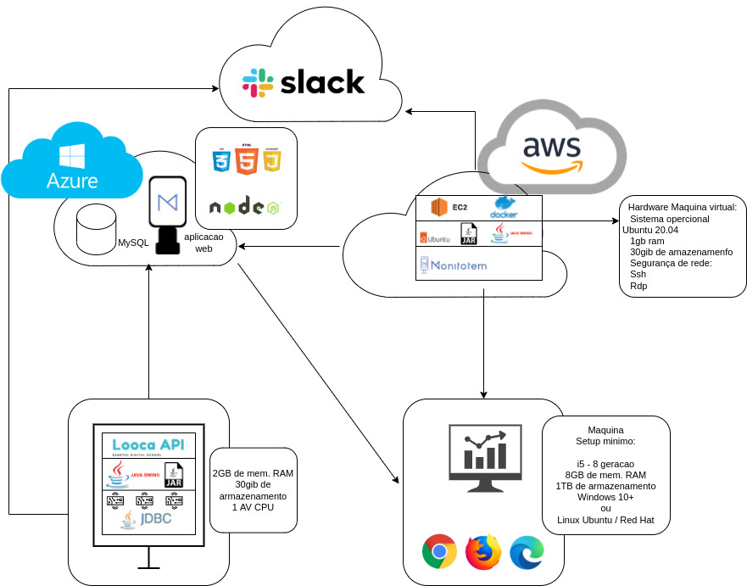

7

## PLANEJAMENTO DO PROJETO

## DEFINIÇÃO DA EQUIPE DO PROJETO

Desenvolver e aprender uns com os outros diferentes maneiras de se portar e executar as atividades estabelecidas, ter uma entrega de maneira organizada, adquirir durante o processo conhecimento, aprendizado, amadurecimento e autônima interações interpessoais, com simulações de teste para aprender a lidar com os fatos reais dentro do mercado de trabalho quando for solicitado.

Simbolo da metologia scrum ágil que foi adotada pelo grupo. São feito os eventos como Daily, Planning Review tendo os cargos separados e responsábilidades

**Premissas**

* O grupo inteiro deve estar de acordo com o tema;
* O projeto deverá ser entregue até a data estabelecida pelos professores, caso contrário poderá ocorrer perda de nota;
* Tela para apresentação dos slides solicitados;
* Auxílio de professores e monitores da instituição;

**Restrições**

* Prazo limite de entrega da 1ª Sprint até 15/03/2022;
* Prazo limite de entrega da 2ª Sprint até 26/04/2022;
* Prazo limite de entrega da 3ª Sprint até 31/05/2022;
* Site estático responsivo;
* Usar (Java, Java Swing, MySQL, Planner, Azure, AWS e Linux);

**Habilidades Envolvidas**

* Pesquisa de Campo;
* Desenvolvimento (Java);
* Facilitador;
* Documentador;
* Definidor;
* Product Owner;
* Scrum Master;

## PROCESSO E FERRAMENTA DE GESTÃO DE PROJETOS

Principais ferramentas utilizadas para gestão do projeto.

Planner, Figma, Github, Slack e Draw io

  

## GESTÃO DOS RISCOS DO PROJETO

**Premissas**

* O projeto deverá ser entregue até a data estabelecida pelo cliente, caso contrário poderá ocorrer perda de nota;
* As máquinas monitoradas devem estar ligadas;
* As máquinas monitoradas devem estar conectadas no mesmo servidor;
* Profissional capacitado para fazer a manutenção dos hardwares;

**Restrições**

* Prazo limite de entrega da 1ª Sprint até 15/03/2022;
* Prazo limite de entrega da 2ª Sprint até 26/04/2022;
* Site estático responsivo;
* Usar (Java, Java Swing, MySQL, Planner, Azure e Linux);
* Não será aceito logs feitos utilizando bibliotecas prontas (Log4J);

**Sustentação e Suporte**

* Subir no GitHub;
* Manual;
* Slack;

## PRODUCT BACKLOG E REQUISITOS

Descritos no Planner, divididos em sprints como Essencial, desejavel e importante

**ITENS QUE VOCÊS DEVEM FAZER SOZINHOS**

* Ambiente Azure+GitHub
* Site estático institucional
* Diagrama de BD
* Controle de execucao
* Metodologia e Especificacao
* GitHub Atualizado
* Documentacao Atualizada
* Diagrama da Solucao - Visao Tecnica
* Diagrama de BD validado na aula de Analise
* Dashboard Estatico
* Inovacao Definida
* Diagrama da Solução – Visão Técnica
* Diagrama do BD validado na Aula de Análise
* Integração com Slack ou Telegram
* Documentação Completa e Atualizada
* PPT Perfeito!
* Indicadores de Alerta alinhados com Negócio
* Inovação Completa com PPT de “Deep Dive”

**ITENS QUE SERÃO INICIADOS NA SALA DE AULA COM O PROFESSOR**

* Plano de resposta - lições aprendidas: Pesquisa e inovação
* StoryBoard: Pesquisa e inovação
* Mini projeto inidividual: Ling. Programação
* Historias de usuario, requisitos: Analise de sistemas
* Cliente Linux: SO
* Jar Inicial - Console Conectado no Banco: Ling. Programacao
* Telas de Login Swing: Ling. Programacao
* BMPN: Analise de Sistemas
* Mockup de Tela: Analise de Sistemas
* VM na nuvem AWS: Sistemas Operacionais
* Diagrama de Classes: Análise de Sistemas
* Aplicação provisionada na Nuvem : Sistemas Operacionais
* Docker : Sistemas Operacionais
* Assistente de Instalação do Client: Sistemas Operacionai

**ITENS QUE VOCÊS INICIAM E PROFESSORES TIRAM AS DÚVIDAS**

* Planner: Pesquisa e inovação
* Definição do negocio: Pesquisa e inovação
* Visita(Virtual): Pesquisa e inovação
* Inovação: Pesquisa e inovação
* Proto-Persona: Pesquisa e inovação
* Dashboard Estatico: Ling. Programacao
* USO da Api: Listar Processos, CPU, Memoria, Disco: Ling. Programacao
* USO da Api: Listar Info Hardware: Ling. Programacao
* Prototipo Funcional do JAVA: Ling. Programacao
* JAR inicial rodando em Cliente Linux via AWS: Sistemas Op - Desafio
* JAR Completo com Swing: Linguagem de Programação
* Indicadores de Alerta alinhados com Negócio: PI
* Geração de Log TXT: Linguagem de Programação & PI
* JAR Executável Final: Linguagem de Programação
* Dashboard Completo: Linguagem de Programação

## SPRINTS / SPRINT BACKLOG

## DESENVOLVIMENTO DO PROJETO

## BANCO DE DADOS

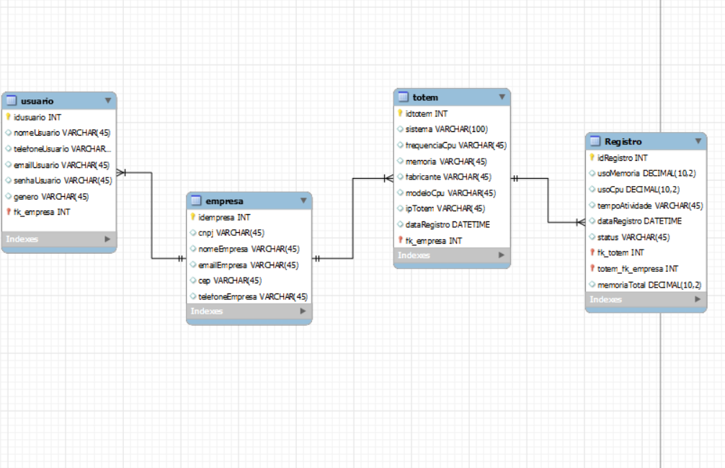

## PROTÓTIPO DAS TELAS, LÓGICA E USABILIDADE

## 

## 

## 

## 

## 

## 

* 1. SOLUÇÃO TÉCNICA - INOVAÇÃO

Nossa inovação propõe que a analista de suporte possa resolver alguns problemas relacionados ao Totem a distância. A partir do nosso software, em sua própria máquina ele poderá reiniciar o software do metro remotamente.

O Botão reiniciar da aplicação web, que se encontra na Dashboard ao ser clicado ele ativará uma função onde será enviado um sinal para o banco de dados na Azure no SQL Serve

Na página da AWS onde se encontra a EC2 será criado uma instância com o Sistema operacional Ubuntu 20.04 lts onde terá um volume com 30 Gb e com 1 VCPU e 1gb RAM.

Tendo os protocolos de segurança SSH e RDP, onde o protocolo RDP será instalado o JAVA, que terá um Jar Executável dessa maneira estará fazendo uma requisição do banco de dados a cada um segundo, buscando a informação enviada pelo botão que reiniciará a aplicação Web.

Se o Java encontrar a informação do botão, então executará um script shell, onde irá reiniciar o (Software do Totem) q está rodando na EC2

1

## IMPLANTAÇÃO DO PROJETO

## PROCESSO DE ATENDIMENTO E SUPORTE / FERRAMENTA

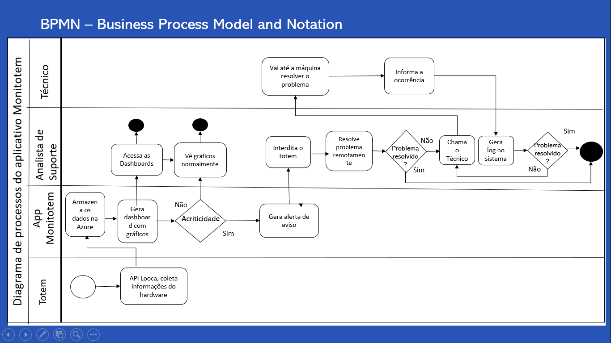BPMN - Business Process Model and Notation

1

## CONCLUSÕES

## RESULTADOS

Todos os requisitos prontos no prazo de entrega estabelecido

## PROCESSO DE APRENDIZADO COM O PROJETO

## CONSIDERAÇÕES FINAIS SOBRE A EVOLUÇÃO DA SOLUÇÃO

## Comunicação melhorada, interação entre os participantes promovendo a união e melhor execução com entregas mais precisas, afinidade de todos os envolvidos obtendo o resultado final de entrega da sprint.

## Referencias